Як не стати жертвою блискавки під час грози?
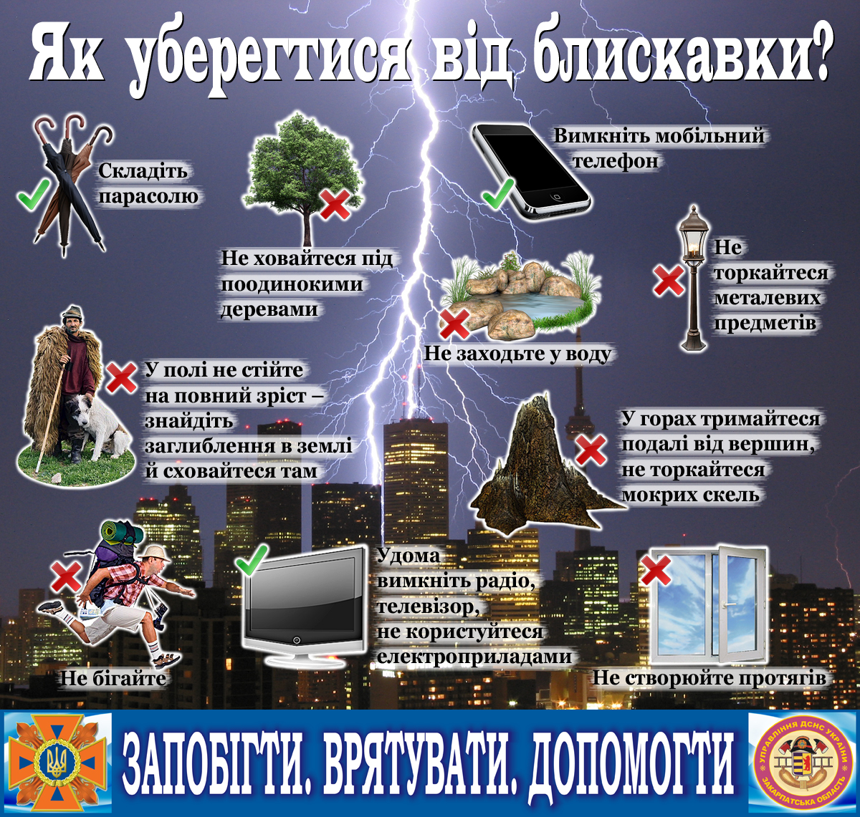

Влітку сильна спека в Україні чергується із грозами – типовим атмосферним явищем теплої пори року. Найнебезпечнішими під час грози є розряди блискавки, температура якої може перевищувати 30 тисяч градусів за Цельсієм – це приблизно в 5 разів більше за температуру на поверхні Сонця. У середньому блискавичний розряд поширюється зі швидкістю понад 190 тисяч км/с, а його довжина становить 3-4 км. За статистикою, щороку в світі від удару блискавки гинуть до 3000 людей. У зв’язку з цим закарпатські рятувальники в черговий раз нагадують громадянам правила безпечної поведінки в грозу.
Під час грози, якщо ви перебуваєте вдома, зачиніть усі вікна та двері. В приміщенні не повинно бути протягу, що як магніт притягує кульову блискавку. Тримайтеся подалі від електроприладів, антен, проводів – всі вони притягують розряд.
Якщо ви перебуваєте на вулиці, уникайте високих дерев, металевих парканів, стін, біля яких ростуть дерева.
Якщо ви опинилися в лісі, не ховайтеся від грози на узвишші. Знайдіть низькі дерева, що стоять поряд. Ховатися під одиноким високим деревом небезпечно для життя. Ні в якому разі не бігайте й не плавайте. Зверніть увагу на місцевість: якщо на деревах помітні сліди від потрапляння блискавки, отже, ґрунт навколо має високу провідність електрики, і блискавка б’є туди постійно. Дуб, тополя, сосна та ялина найбільш уразливі для розрядів електрики, найменше – верба, клен та кущі.
Якщо ви опинилися в полі, знайдіть заглиблення в землі. Воно повинно бути сухим – волога земля сильніше проводить електрику. Якщо поблизу немає сухого заглиблення, сховайтеся в мокрій землі, але не лягайте в повний зріст.
Якщо гроза застала вас під час прогулянки на велосипеді чи мотоциклі, терміново зупиніться – це небезпечно. Коли ж ви знаходитеся в автомобілі, небезпека вам не загрожує. Але не забудьте зняти всі металеві антени з поверхні машини, які можуть притягувати розряди.
Запам’ятайте: всі електричні прилади, зокрема мобільні телефони, є своєрідними приймачами для кульових блискавок. Тому в жодному разі не користуйтеся ними під час грози, натомість негайно їх вимкніть.
Будьте розсудливі! Бережіть себе, своїх рідних і друзів!

